# Беседа «Средства пожара тушения в домашних условиях».

# Воспитатель: Курчавая Е. С.

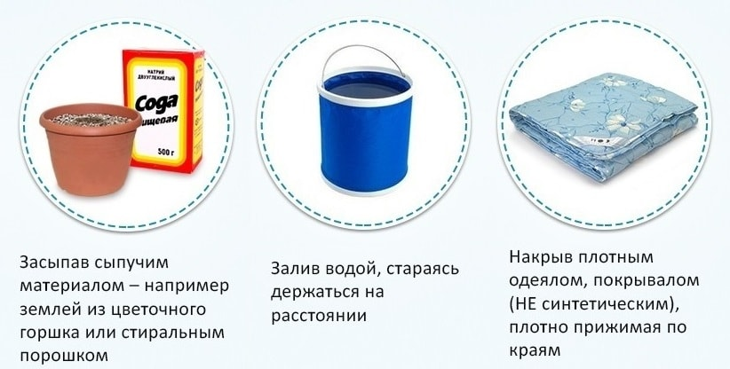

Люди гибнут не только из-за незнания как тушить или неумения, но и из-за того, что пожар развивается настолько стремительно, что человек попросту теряется.

Поэтому хотелось бы привести самые элементарные действия населения при пожарах, которые легко запомнить и осуществить в самых экстремальных ситуациях. При пожарах в жилище сначала необходимо позвонить по телефону «01» (или 112), немедленно вывести из помещения людей только затем, если это безопасно, тушить огонь своими силами. При возгорании в телевизоре надо сразу же отключить его от сети, а затем тушить водой через верхние вентиляционные отверстия задней стенки (при этом стоять нужно сбоку).

Можно вначале набросить на телевизор плотное одеяло, чтобы огонь не переметнулся, например, на шторы, а затем тушить огонь водой или домашним огнетушителем. Надо помнить, что важно не количество использованной воды, а правильное ее применение. При пожаре в квартире, если отсутствует огнетушитель, подручными средствами могут быть: плотная ткань (лучше мокрая) и вода. Загоревшиеся шторы нужно сорвать и затоптать или бросить в ванну, заливая водой. Также можно тушить одеяла, подушки.

Нельзя открывать окна, так как огонь с поступлением кислорода вспыхивает сильнее. По этой же причине надо очень осторожно открывать комнату, в которой начался пожар. Когда есть возможность затушить пламя, лучше двигаться против огня, стараясь ограничить его распространение и толкая огонь к выходу или туда, где нет горючих материалов. Наиболее эффективное тушение пламени осуществляется с высоты на уровне огня. Необходимо страховаться веревкой, когда надо идти вдоль коридоров, на крыши, в подвалы и другие опасные места, так как в сильном дыму трудно отыскать дорогу обратно.

Нельзя позволять бежать человеку, на котором загорелась одежда. Его нужно повалить на землю, закутать в покрывало и обильно полить водой.

При тушении одежды огнетушители не используются, так как может произойти химический ожог. Необходимо всеми способами защищаться от дыма, являющегося основной причиной гибели людей. Уменьшает задымленность струя распыленной воды, которая охлаждает дым и одновременно осаждает его твердые частицы. В первую очередь это нужно делать там, где могут быть дети. Если это невозможно, нужно уйти из квартиры, закрывая дверь в горящую комнату и квартиру (пламя не только уменьшится без кислорода, но может вовсе погаснуть). Уходя из квартиры надо убедиться в том, что в ней никого не осталось. Дышать нужно через мокрую тряпку. Если есть возможность, легкие можно защищать респиратором.

По задымленным коридорам передвигаться нужно, пригнувшись или ползком, так как внизу меньше дыма. Отправляясь на поиски людей, надо обязательно обвязаться веревкой: кто-то должен страховать спасателя.